20. NALOGA

DRAGA UČENKA, DRAGI UČENEC, IZDELAJ SVOJO IGRO TRI V VRSTO.
IGRA TRI V VRSTO JE ZABAVNA DRUŽABNA IGRA, KI JO IGRATA DVA IGRALCA. VSAK OD NJIJU IMA PET ENAKIH FIGURIC, KI JIH IZMENIČNO POLAGATA NA IGRALNO PLOŠČO.
IGRALEC, KI PRVI POSTAVI TRI FIGURE V RAVNO LINIJO (VODORAVNO, NAVPIČNO ALI DIAGONALNO) ZMAGA.
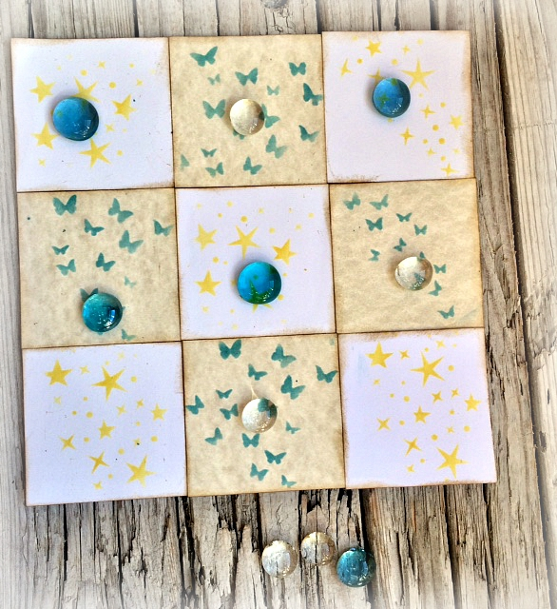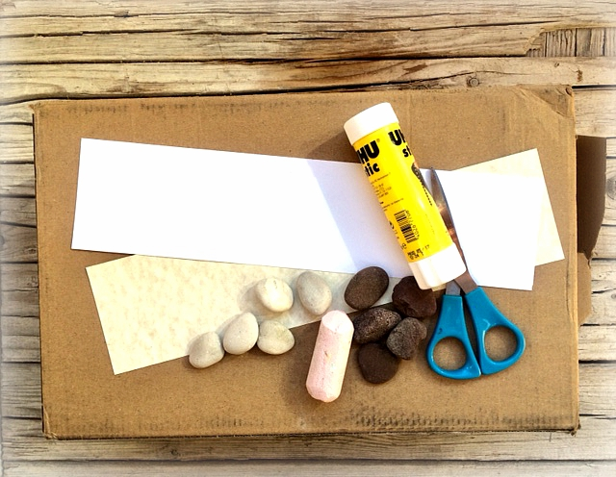
ZA IZDELAVO POTREBUJEŠ:
KARTON (V DANAŠNJEM PRIMERU JE KARTONSKA ŠKATLA)
- BARVNE LISTE (ČE NIMAŠ USTREZNIH, JIH POBARVAJ SAM),
- LEPILO,
- ŠKARJE,
- KREDO.

RAZLIČNE OBLIKE IGRE, KI JIH LAHKO IZDELAŠ SAM:

IGRA ZA DEŽEVEN DAN
KADAR SE NAVELIČAŠ BITI V ZAPRTEM PROSTORU NA DEŽEVEN DAN, JE NAJHITREJŠA IZVEDBA IGRE TRI V VRSTO NA TVOJEM BALKONU.
S KREDO NARIŠEŠ ŠTIRI ČRTE IN UPORABIŠ DVAKRAT PO PET RAZLIČNIH KAMNOV (ALI KAJ PODOBNEGA).
NA SPREHODU LAHKO NABEREŠ BELE IN RJAVE KAMNE. NAMESTO KAMNOV LAHKO NABEREŠ STORŽE, ZANIMIVE VEJICE…
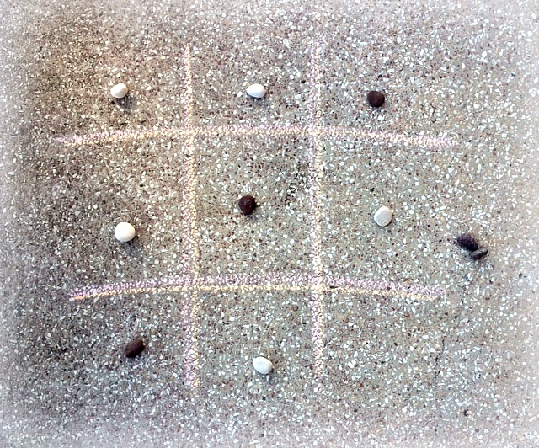

2. PLOŠČA IZ KARTONA
IZ KARTONSKE ŠKATLE IZREŽEŠ OSNOVNO PLOSKEV. NANJO NALEPIŠ DEVET IZREZANIH KVADRATOV.
ČE UPORABIŠ DVE RAZLIČNI BARVI, NE POTREBUJEŠ DODATNIH ČRT.
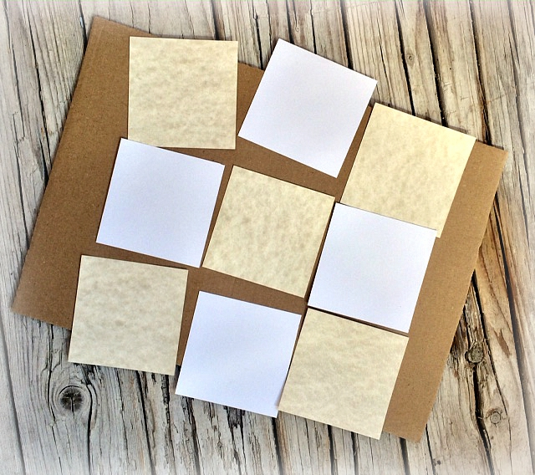

NAMESTO KAMNOV LAHKO UPORABIŠ GUMBE ...
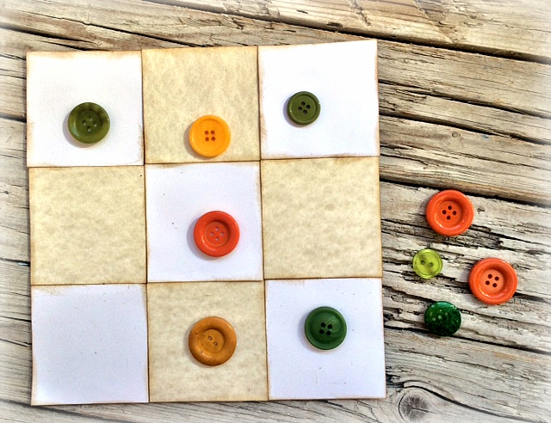

... ALI STEKLENE KAMNE, KVADRATE PA OKRASIŠ Z VZORČKI, RISBAMI, ŠTEVILKAMI, ODTISI ŠTAMPILJK...

3. ZA IGRO LAHKO NAREŽEŠ ŠTIRI TRAKOVE IZ PAPIRJA, NAMESTO FIGURIC TI NAJ NEKDO POMAGA IZ VEJE NAREZATI OKROGLE KOLUTE (LAHKO SO TUDI IZ PLUTOVINASTIH ZAMAŠKOV), TI PA IZ PAPIRJA ALI FILCA IZREŽEŠ SRČKE.
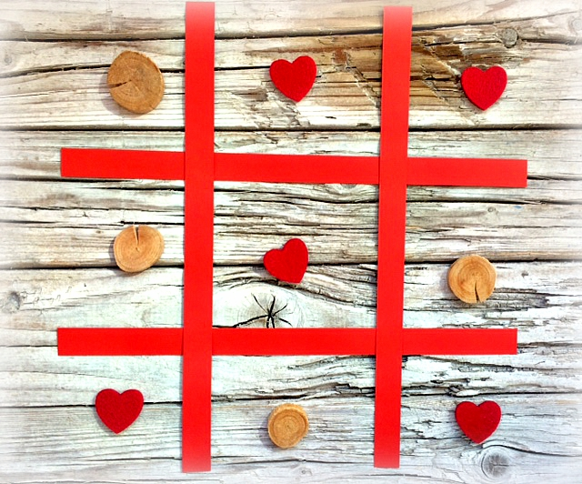

NANIZALA SEM TI RAZLIČNE PREDLOGE, PREPRIČANA PA SEM, DA BO TVOJA IZVEDBA NEKAJ ČISTO NOVEGA.
VESELIM SE TVOJE FOTOGRAFIJE IZDELKA ALI FOTOGRAFIJE, KAKO SE IGRAŠ TO IGRO.
UČITELJICA SILVA

